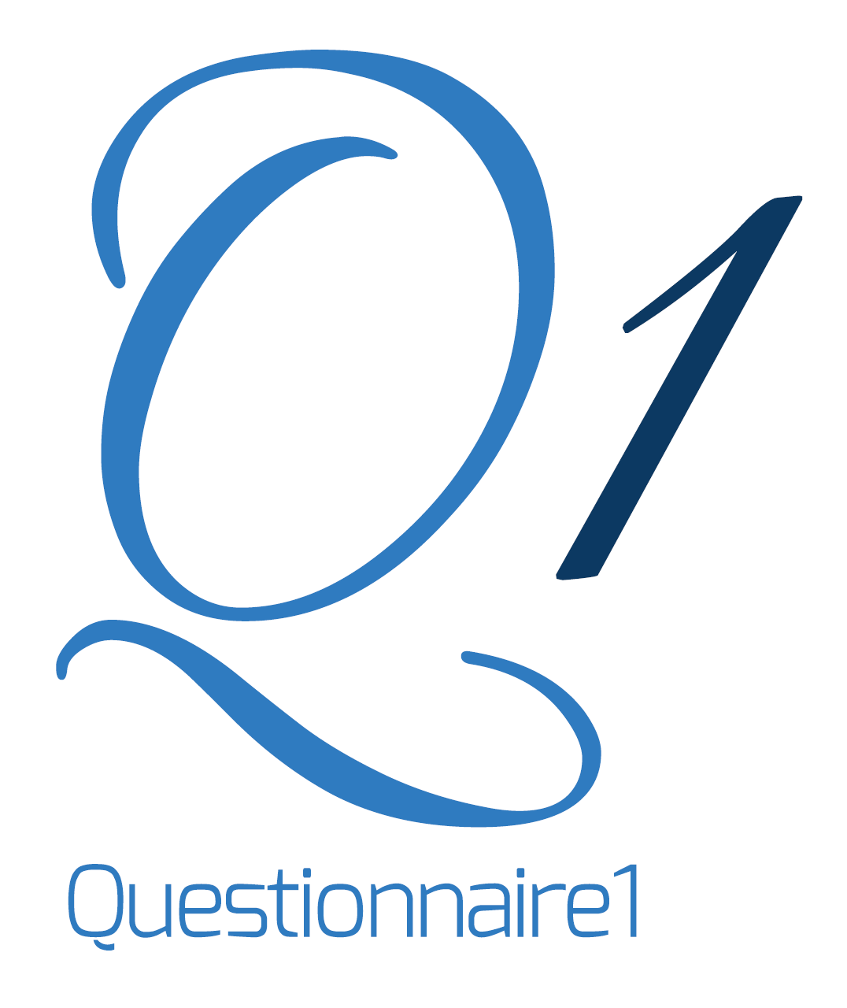

پرسشنامه وان - مرجع پرسشنامه ایران

هوش هیجانی دیویس آزمون 19
استفاده از هیجان های خود
آزمون خود- سنجی
مارک دیویس
19th Emotional Intelligence: Mark. H. Davis
هر یک از عبارات را بخوانید و مشخص کنید که هر عبارت تا چه حد شما را خوب توصیف می کند. تا می توانید صادقانه و رو راست پاسخ دهید، آزمون تنها زمانی می تواند مفید باشد که پاسخ هایتان دقیق و صحیح باشد. در پاسخ به هر عبارت یکی از گزینه های زیر را انتخاب کنید.
1= هرگز در مورد من مصداق ندارد
2= بندرت در مورد من مصداق دارد
3= گاهی در مورد من مصداق دارد
4= اغلب در مورد من مصداق دارد
5= همیشه در مورد من مصداق دارد

_____ 1. در صورت ضرورت می توانم کاری کنم که احساس علاقه و اشتیاق داشته باشم.
_____ 2. وقتی برای رسیدن به یک هدفِ بلند مدت تلاش می کنم، انگیزه خود را از دست می دهم.
_____ 3. می توانم خودم را در حالت احساس خوب نگهدارم، حتی زمانی که اوضاع زیاد بر وفق مراد نباشد.
_____ 4. بیشتر، هیجان ها مرا کنترل می کنند تا من آن ها را.
_____ 5. وقتی شکست می خورم، از دلسردی خودم استفاده می کنم تا انگیزه ای باشد برای تلاش بیشتر
_____ 6. برای من سخت است که خودم را در حالت احساس ویژه قرار دهم .
_____ 7. اگر تظاهر به شادی و نشاط بکنم، کمکم شادی و نشاط واقعی به من دست خواهد داد.
_____ 8. وقتی در حالت احساس بدی هستم، خوشحال کردن من کار سختی است.
_____ 9. اگر اوضاع ایجاب کند می توانم خودم را در حالتِ احساس انرژی بیشتر و شادی بیشتر قرار دهم.
_____ 10. نمی توانم یک حالت احساسی خوب را برای مدت طولانی نگهدارم.
برادبری و گریوز .هوش هیجانی (مهارت ها و آزمون ها) . مترجمان مهدی گنجی و حمزه گنجی . نشر ساوالان

